**Sybau Labubu Tracer**

Nama: Aryo Bama Wiratama

NIM: 13523088

1. Topologi Jaringan

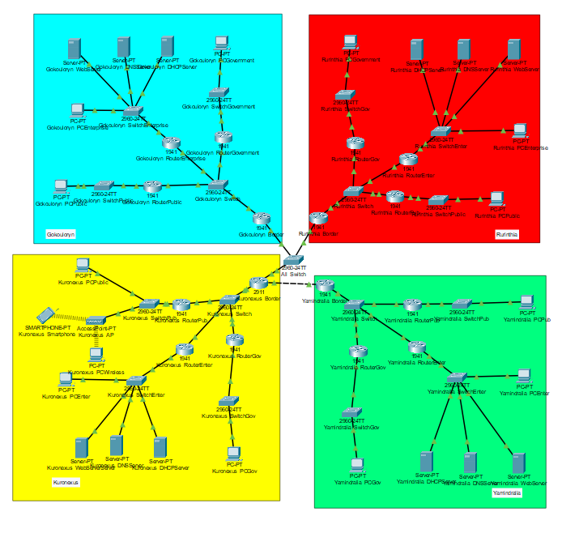

1. Internal Routing
2. **Implementasikan OSPF** untuk memfasilitasi *routing* dalam negara.
3. Gunakan ***OSPF Multi-Area***, dengan masing-masing zona negara merupakan *area*-nya masing-masing, dan *subnet* yang terhubung ke *border router* sebagai Area 0 (*OSPF backbone area*).
4. Dilarang melakukan *static routing*.

Jawab:

* **Gokouloryn**

1. Border

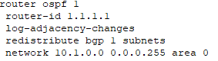

1. Government  
   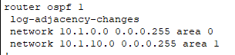
2. Enterprise  
   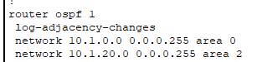
3. Public  
   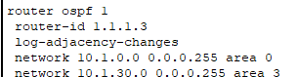

* **Rurinthia**

1. Border

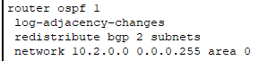

1. Government  
   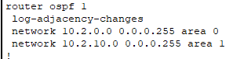
2. Enterprise  
   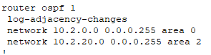
3. Public  
   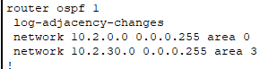

* **Kuronexus**

1. Border

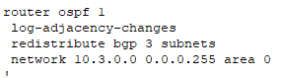

1. Government  
   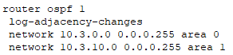
2. Enterprise  
   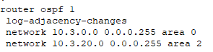
3. Public  
   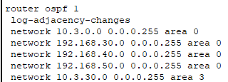

* **Yamindralia**

1. Border

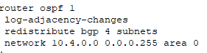

1. Government  
   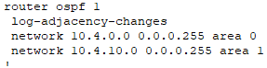
2. Enterprise  
   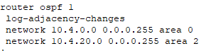
3. Public  
   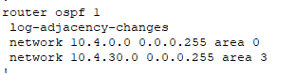
4. DHCP
5. **Implementasikan DHCP server** pada *enterprise zone* masing-masing negara untuk alokasi alamat IP seluruh PC negara.
6. Masing-masing zona merupakan subnetnya tersendiri, sehingga terdapat *DHCP pool* yang terpisah untuk masing-masing zona.
7. Dilarang mengalokasikan *static IP* untuk PC negara.
8. Untuk seluruh *server* pada *enterprise zone* diperbolehkan menggunakan IP statis.

Jawab:

* **Gokouloryn**DHCP Server:

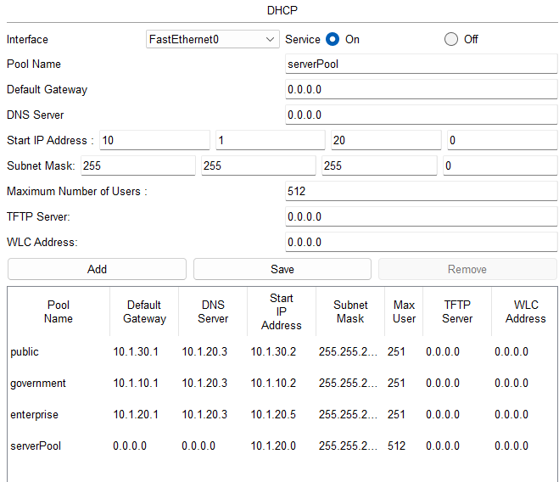  
Agar permintaan dhcp dari zona selain enterprise dapat diteruskan ke dhcp server maka terdapat konfigurasi yang harus dilakukan pada tiap router masing-masing zona

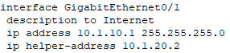

Lakukan konfigurasi *ip helper-address <ip_dhcp_server>* pada interface zone_router yang mengarah ke dalam

* **Rurinthia**

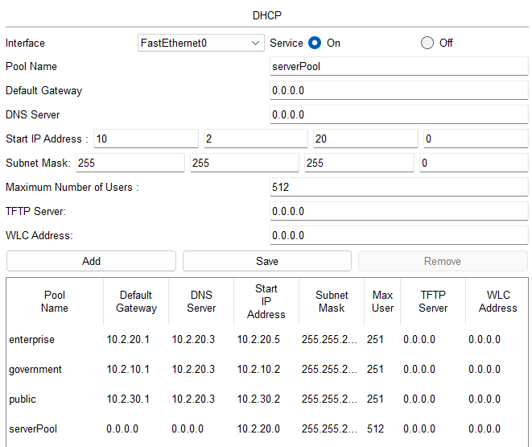

Sama seperti negara sebelumnya harus ada konfigurasi pada zone_router. IP menyesuaikan IP server dhcp pada negara tersebut

* **Kuronexus  
  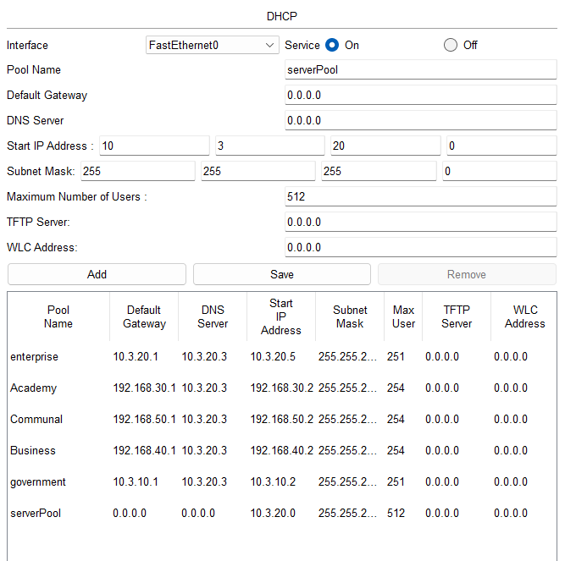**

Sama seperti negara sebelumnya harus ada konfigurasi pada zone_router. IP menyesuaikan IP server dhcp pada negara tersebut

* **Yamandralia**

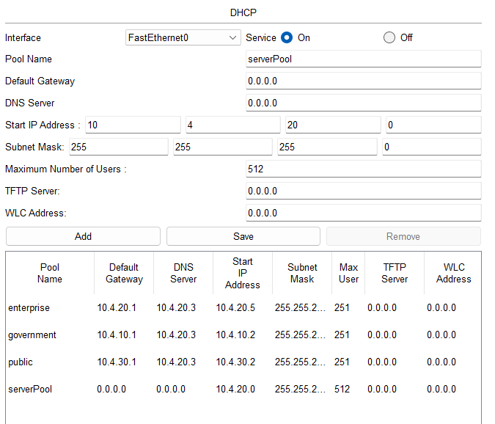

Sama seperti negara sebelumnya harus ada konfigurasi pada zone_router. IP menyesuaikan IP server dhcp pada negara tersebut

1. External Routing
2. Implementasikan BGP untuk memfasilitasi *routing* antar negara.
3. Lakukan redistribusi antar protokol OSPF dan BGP untuk melengkapi *routing* pada keseluruhan jaringan.

Jawab:

* **Gokouloryn**DHCP Server:

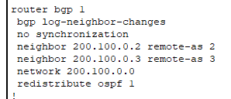  
Redistribute ospf

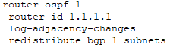

* **Rurinthia**

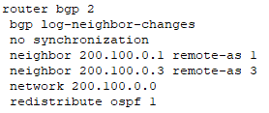

Redistribute ospf



* **Kuronexus  
  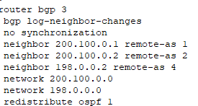**

Redistribute ospf



* **Yamandralia**

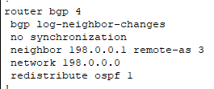

Redistibute ospf



1. Vlan
2. **Implementasikan tiga buah VLAN** pada ***public zone* Kuronexus**.
3. VLAN yang tersedia adalah **VLAN 30 – Academy**, **VLAN 40 – Business**, dan **VLAN 50 – Communal**.
4. **VLAN 50 – Communal** akan memiliki spesifikasi tersendiri, dijelaskan pada poin selanjutnya.
5. Router untuk *public zone* akan berperan sebagai *router-on-a-stick* untuk memfasilitasi komunikasi antar-VLAN.
6. (Untuk spesifikasi *internal routing*) Gunakan Area 0 untuk masing-masing VLAN untuk konfigurasi OSPF pada *router public zone.* (ini cuma karena pembuat soal gagal implementasi OSPF multi-area buat router-on-a-stick. Kalo ada yang berhasil silahkan)
7. (Untuk spesifikasi DHCP) Masing-masing VLAN akan menjadi subnetnya sendiri, sehingga terdapat *DHCP pool* yang terpisah untuk masing-masing VLAN.

Jawab:

* Kuronexus_RouterPub  
  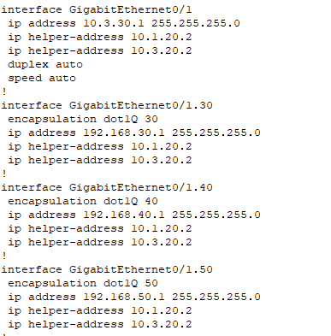
* Kuronexus_SwitchPub

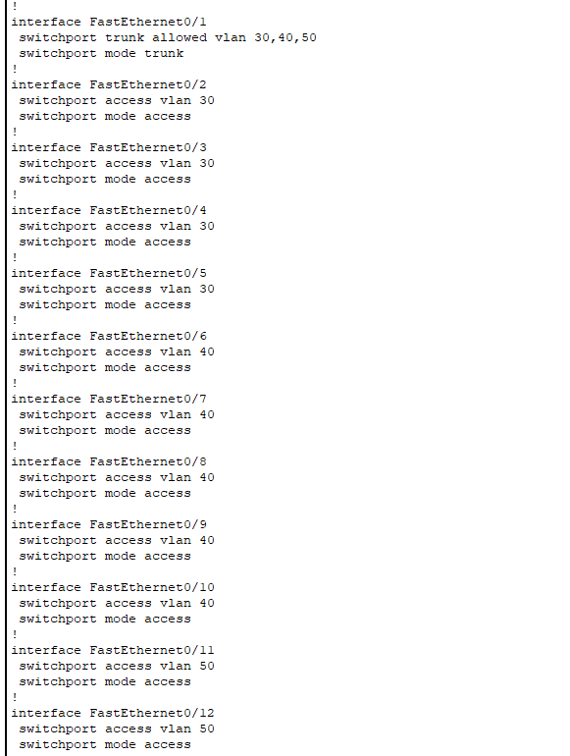

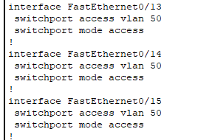

* OSPF routing



* DHCP pools



1. Wireless Network
2. **Implementasikan *wireless network***untuk **VLAN 50 – Communal** pada ***public zone* Kuronexus**.
3. Jaringan berupa sebuah *wireless access point*, 1 buah *smartphone*, dan 1 buah PC yang terhubung secara *wireless*.
4. Selain bersifat *wireless,* tidak ada perbedaan lain dari VLAN 50 dengan VLAN lainnya.
5. Kedua perangkat tetap mendapatkan alamat IP secara dinamis melalui DHCP server pusat.

Jawab:

* Topologi

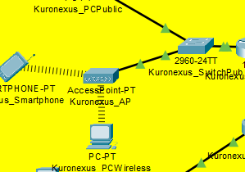

* Kuronexus_AP

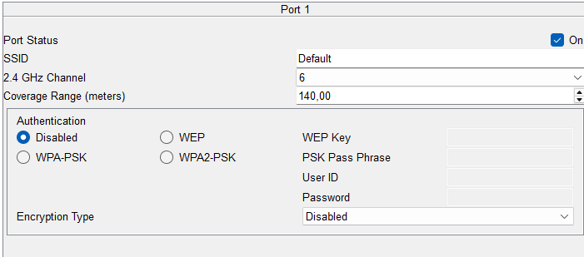

* Kuronexus_SmartPhone  
  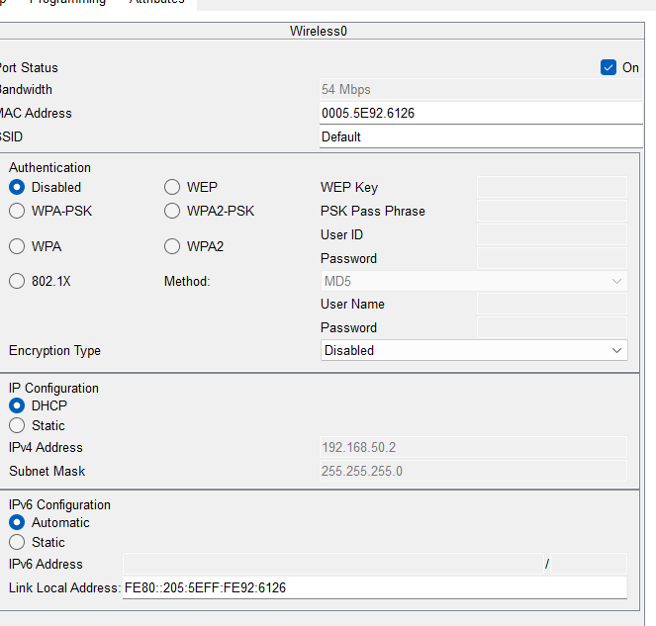
* Kuronexus_PCWireless

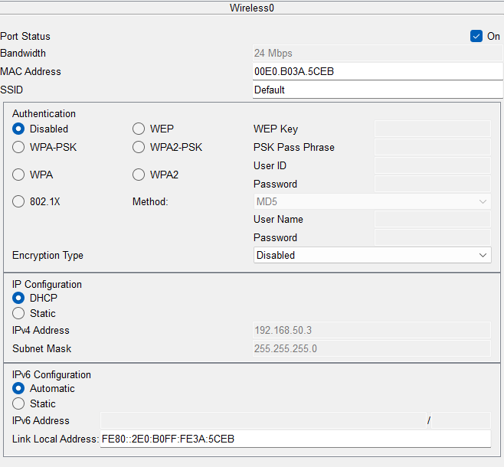

1. DNS
2. **Implementasikan DNS server** pada masing-masing negara agar *web server* masing-masing negara dapat diakses menggunakan nama domain **web.xyz**, dengan **xyz** merupakan TLD negara.
3. DNS server hanya menunjuk ke *web server* pada negara yang sama. Untuk query yang ditujukan ke *web server* dinegara lain, query akan di-*forward* ke DNS server negara tersebut.
4. Berikut merupakan *top-level domain* (TLD) untuk masing-masing negara:
   * Gokouloryn (.gk)
   * Rurinthia (.rr)
   * Kuronexus (.kr)
   * Yamindralia (.ym)
5. Tampilan *website* untuk masing-masing *web server* dibebaskan. Namun pastikan setidaknya judul *header website* mengandung nama negara, dan menggunakan *font color* yang berbeda dari negara lainnya.

Jawab:

* **Gokouloryn**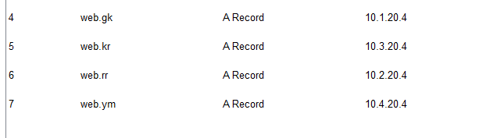
* **Rurinthia**

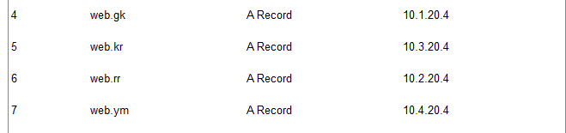

* **Kuronexus  
  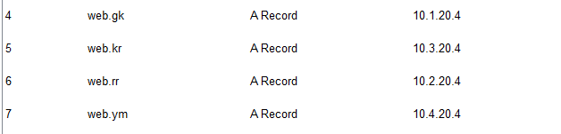**
* **Yamandralia**

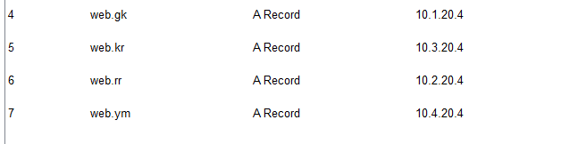

1. ACL
2. **Implementasikan *access control list***pada ***router Government Zone***, sehingga jaringan hanya bisa diakses oleh *Government Zone* negara lainnya. Implementasikan sehingga jaringan luar tidak bisa mengakses *government zone*, tetapi *government zone* masih bisa mengakses jaringan luar.
3. Misal terdapat perangkat G dalam *government zone*. Implementasikan sehingga G tidak dapat diakses oleh perangkat luar (non-gov), kecuali ketika G memulai koneksi terlebih dahulu.
4. Contoh: *ping* luar → G → luar diblokir, namun *ping* G → luar → G masih berhasil.
5. **Implementasikan *access control list***pada ***router Enterprise Zone***sehingga seluruh pengakses hanya diperbolehkan layanan HTTPS, DNS, dan DHCP, kecuali untuk *government zone* pada negara yang sama, yang mendapatkan akses penuh.
6. Terdapat beberapa *side-effect* yang dapat muncul dari pengimplementasian ACL tersebut. Silahkan eksplorasi sendiri dan perbaiki *side-effect* tersebut. Pastikan setelah implementasi ACL, kondisi-kondisi berikut masih berlaku:
7. Perangkat dalam *government zone* masih dapat mengakses layanan dalam *enterprise zone* seperti biasa.
8. Seluruh layanan (server) dalam *enterprise zone* masih bekerja seperti biasa.
9. Jaringan dalam negara masih berfungsi dengan benar.
10. Silahkan tambahkan *rule*/pengecualian tambahan pada konfigurasi ACL jika diperlukan, untuk memastikan kondisi-kondisi tersebut masih terpenuhi.

Jawab:

* **Gokouloryn**a. Government_Zone

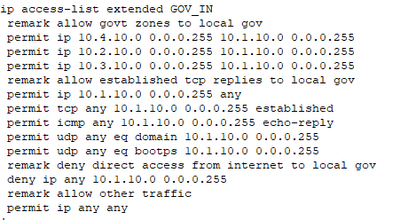

Berlakukan access-list pada interface

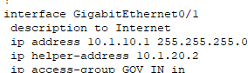

1. Enterprise_Zone  
   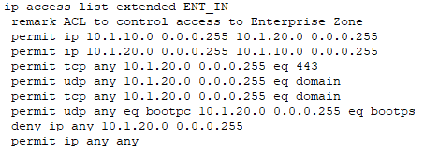

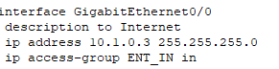

* **Rurinthia**

1. Government_Zone

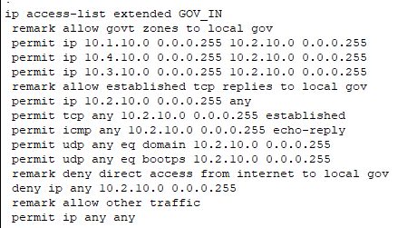

1. Enterprise_Zone

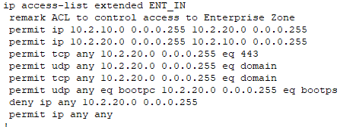

* **Kuronexus**

1. Government_Zone  
   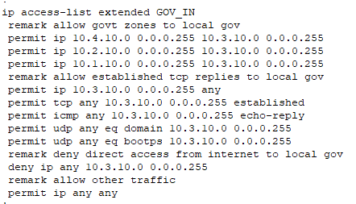
2. Enterprise_Zone

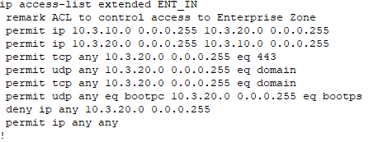

* **Yamandralia**

1. Government_Zone

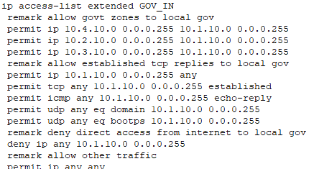

1. Enterprise_Zone

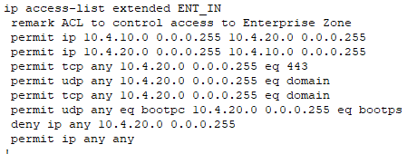

1. SSH/Telnet

* **Gokouloryn**

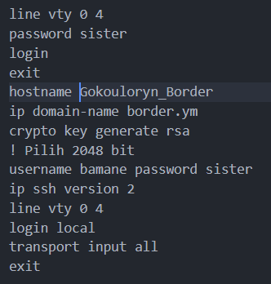

* **Rurinthia**

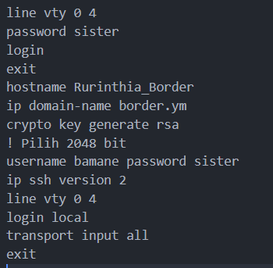

* **Kuronexus  
  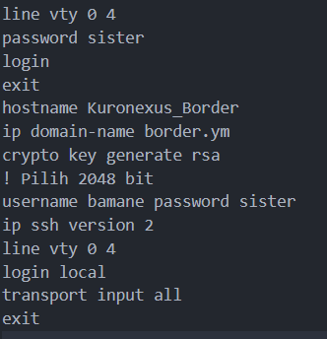**
* **Yamandralia**

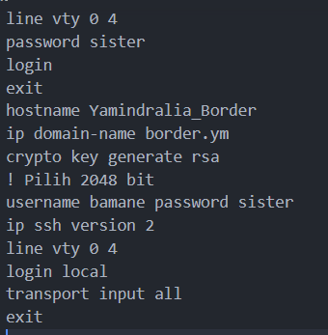

Berikut konfigurasi pada server dns:

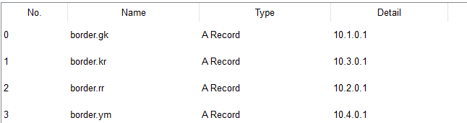

**Cara menggunakan telnet misal pada border negara kuronexus:**

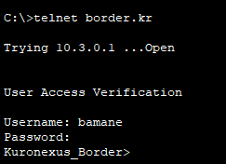

Username: bamane

Password: sister

Semua borde_router memakai username dan password yang sama

**Cara menggunakan ssh misal pada border negara Yamandralia:**

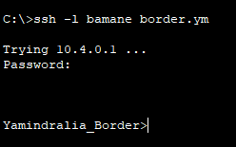

Username: bamane

Password: sister

Semua border_router memakai username dan password yang sama